**­­­Easy Healthy**



**Nama Tim :**Two Pair Tech

**Nama-nama Tim :**

Aziz Azmi Jundullah Al Islami (2100018442)

Cyifa Detra Raharja (2100018425)

**PROGRAM STUDI INFORMATIKA**

**FAKULTAS TEKNOLOGI INDUSTRI**

**UNIVERSITAS AHMAD DAHLAN**

**2023**

Tugas :

Diagram BPMN proses bisnis saat ini : Cyifa Detra Raharja

Diagram BPMN proses bisnis yang diharapkan : Aziz Azmi Jundullah Al Islami

Proses Bisnis saat ini : (Cyifa Detra Raharja)

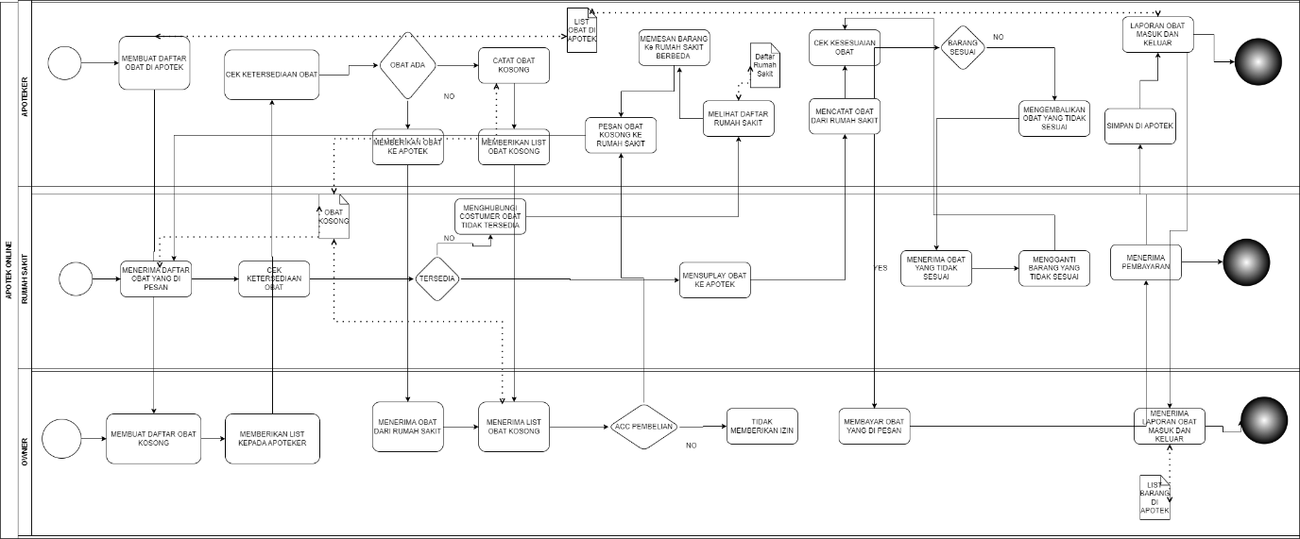

Penjelasan Alur Bisnis

Untuk bpmn yang ini lebih condong k bagian stock obatnya dan jika membeli secara offline

Disini hanya melakukan stock obat antara owner, rumah sakit dan apoteker

Kalau dilihat dari bpmn yang saya buat

Dimulai dari Apoteker Membuat daftar obat yang ada di apotek Lalu diberikan k owner untuk memberikan list obat k apoteker

Jika obat tidak ada akan memberikan list k rumah sakit dan rumah sakit akan memberikan obat jika obat tersedia

Lalu akan dikirimkan k apotek untuk nanti di list lagi oleh apoteker

Jika barang sesuai akan di simpan di apotek jika tidak akan meminta kembali obat yang sesuai

Lalu untuk customer jika obat kosong bisa membeli di rumah sakit berbeda

Jika tersedia owner akan mendapatkan list obat masuk dan keluar

Proses Bisnis yang diharapkan : (Aziz Azmi J A I)

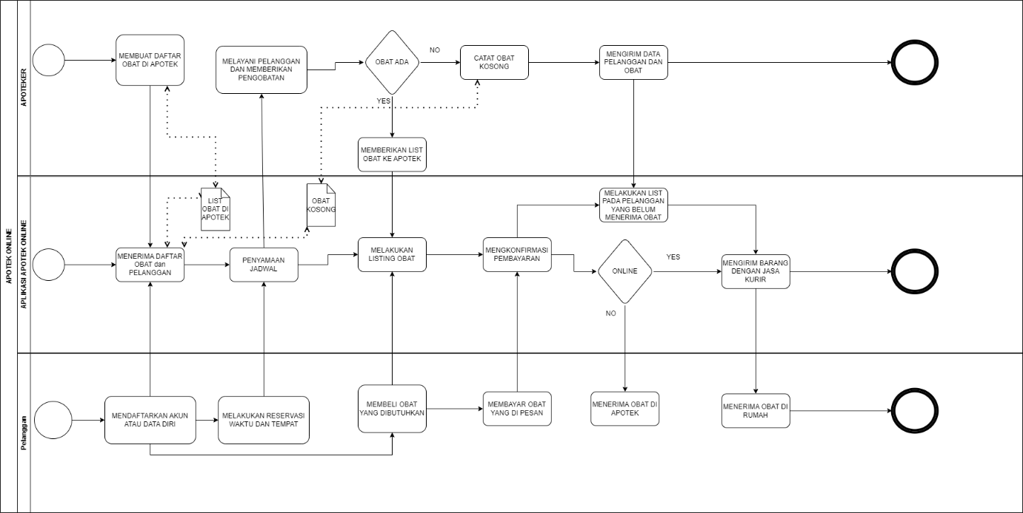

Penjelasan Alur Bisnis:

Apoteker menyiapkan obat untuk di input kedalam aplikasi

User melakukan pendaftaran aplikasi

Jika user ingin melakukan janji temu offline dengan dokter bisa mendaftar reservasi dan tempat, juga bisa langsung membeli obat yang dibutuhkan

Aplikasi akan mengatur jadwal dokter dan user untuk bertemu

Dokter akan melayani pelanggan

Jika obat ADA maka memberikan list ke aplikasi dan aplikasi akan melakukan listing pada daftar obat. Jika TIDAK maka membuat catatan obat yang kosong dan mengirim data user dan obat yang belum mendapat jatah ke aplikasi

User membayar obat yang dibeli

Aplikasi mengkonfirmasi pembayaran yang telah dilakukan

User yang sudah melakukan berobat pada dokter tapi belum mendapat jatah obat akan didahulukan antriannya

Apakah pembelian secara OFFLINE atau ONLINE, jika OFFLINE maka obat bisa langsung di ambil diapotek. Jika ONLINE/belum terjatah maka obatnya akan dikirimkan melalui kurir

User tinggal menerima kedatangan obat dirumah